**Evaluación Análisis de Datos – Tablas y Medidas Estadísticas**

**Objetivo General**

Aplicar técnicas de organización, resumen y representación gráfica de datos mediante el cálculo de medidas estadísticas y la construcción de tablas y gráficos.

**Objetivos Específicos**

1. Organizar datos en tablas de frecuencias.
2. Calcular medidas de tendencia central (media, mediana, moda).
3. Calcular medidas de posición (cuartiles).
4. Representar datos en gráficos de barras, polígonos de frecuencia y circular.

**Actividades – Ejercicios Prácticos**

**En todos los ejercicios:**

* Crear tabla de frecuencias completa
* Calcular media, mediana y moda.
* Calcular cuartiles (Q1, Q2, Q3),
* Elaborar gráfico de barras,
* polígono de frecuencias y
* gráfico circular.

**Ejemplo de aplicación: Edad de 20 estudiantes (en años):**

15, 16, 15, 17, 18, 16, 17, 18, 15, 19, 20, 16, 17, 18, 16, 15, 17, 16, 18, 19.

**Paso 1: Crear y llenar tabla de frecuencias**

|  |  |  |  |  |  |
| --- | --- | --- | --- | --- | --- |
| **x** | **f** | **F** | **x.f** | **fr** | **%** |
| 15 | 4 | 4 | 60 | 0.20 | 20.0 |
| 16 | 5 | 9 | 80 | 0.25 | 25.0 |
| 17 | 4 | 13 | 68 | 0.20 | 20.0 |
| 18 | 4 | 17 | 72 | 0.20 | 20.0 |
| 19 | 2 | 19 | 38 | 0.10 | 10.0 |
| 20 | 1 | 20 | 20 | 0.05 | 5.0 |
| Total | 20 |  | 338 | 1.00 | 100.0 |

**Paso 2: Calcular la media**

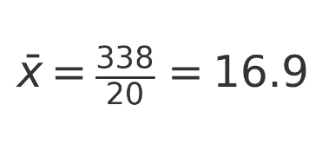

✅ **Media = 16,9 años**

**Paso 3: Calcular la Mediana**

Primero se calcula el valor de la posición de la mediana dentro de F.

Para calcular la posición de la mediana en datos no agrupados usando la tabla de frecuencias, aplicamos la fórmula:

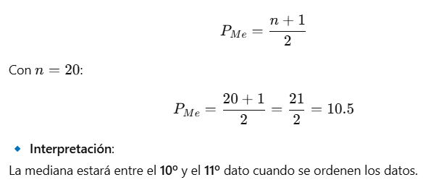

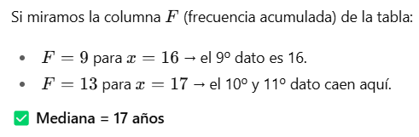

**Paso 4: Calculo del valor y tipo de moda**

La frecuencia más alta es f = 5, que corresponde a

𝑥 = 16, entonces

✅ **Moda = 16 años**

**Paso 5: Gráfico de barras y Polígono de frecuencias**

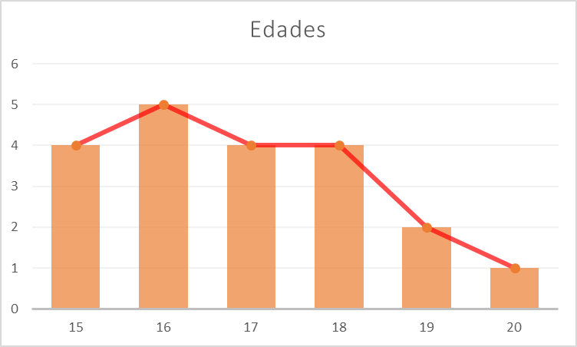

**Paso 6: Gráfico Circular**

**Paso 7: Calcular Cuartiles**

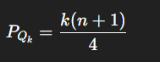

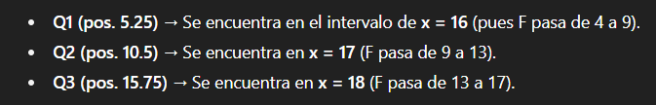

**Ejercicios Propuestos**

1. **Edad de 20 estudiantes (en años):**

15, 16, 15, 17, 18, 16, 17, 18, 15, 19, 20, 16, 17, 18, 16, 15, 17, 16, 18, 19.

1. **Cantidad de libros leídos en un año por 25 personas:**

3, 2, 4, 5, 3, 4, 4, 5, 3, 6, 7, 5, 4, 3, 6, 5, 4, 4, 5, 6, 3, 2, 4, 5, 3.

1. **Horas de uso diario del celular en una semana por 15 jóvenes:**

2, 3, 4, 2, 5, 3, 4, 3, 2, 5, 4, 3, 3, 4, 2.

1. **Número de hijos en 18 familias:**

0, 1, 2, 2, 3, 1, 0, 4, 2, 1, 3, 2, 2, 1, 0, 3, 4, 2.

1. **Peso de 12 paquetes (en kg):**

12, 14, 13, 15, 12, 14, 13, 16, 15, 14, 13, 12.

1. **Puntajes en un examen (sobre 100) de 20 estudiantes:**

55, 65, 70, 75, 80, 85, 70, 60, 75, 90, 85, 95, 70, 75, 80, 85, 60, 55, 90, 95.

1. **número de llamadas recibidas en un día por 10 empleados:**

12, 15, 13, 14, 15, 12, 14, 15, 13, 14.

1. **Tamaño de zapato de 15 personas:**

38, 39, 40, 39, 41, 38, 40, 39, 38, 41, 40, 39, 38, 40, 39.

1. **Número de visitas diarias a un sitio web durante 14 días:**

120, 140, 135, 150, 145, 130, 140, 150, 155, 135, 140, 145, 150, 155.

1. **Tiempo (en minutos) que tardan 12 personas en llegar a su trabajo:**

25, 30, 28, 35, 25, 30, 28, 40, 35, 30, 28, 25.